**TUGAS PRAKTIKUM**

**ANALISIS DESAIN TERSTRUKTUR**

**Pertemuan Ke – 9**



**DISUSUN OLEH :**

**HELDA LUDYA SAFITRI**

**175410186**

**TEKNIK INFORMATIKA**

**STMIK AKAKOM**

**YOGYAKARTA**

**2018**

**TUGAS ANALISIS DESAIN TERSTRUKTUR**

**PERTEMUAN KE-9**

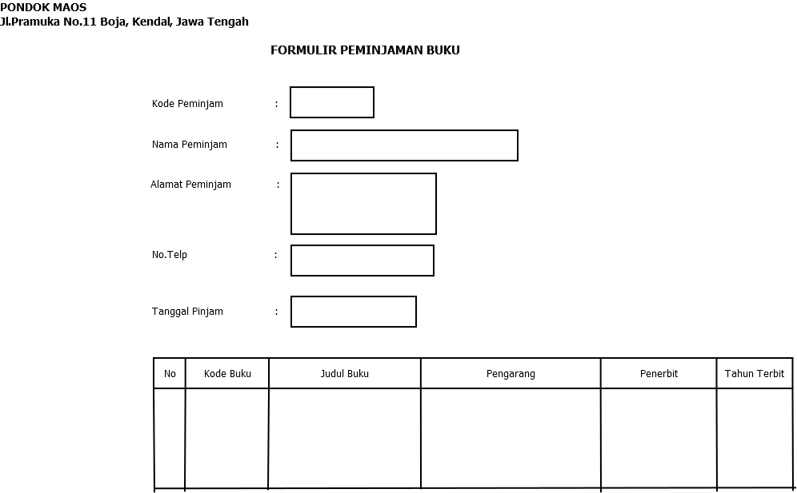

Gambar diatas merupakan desain antarmuka formulir peminjaman buku. Terdiri dari nama perpustakaan dan alamat, kemudian user menginputkan kode peminjam, nama peminjam, alamat peminjam, no telp dan tanggal pinjam. Setelah itu, terdapat tabel dengan beberapa kolom berupa data buku yang dipinjam, meliputi kode buku, judul buku, pengarang, penerbit dan tahun terbit.

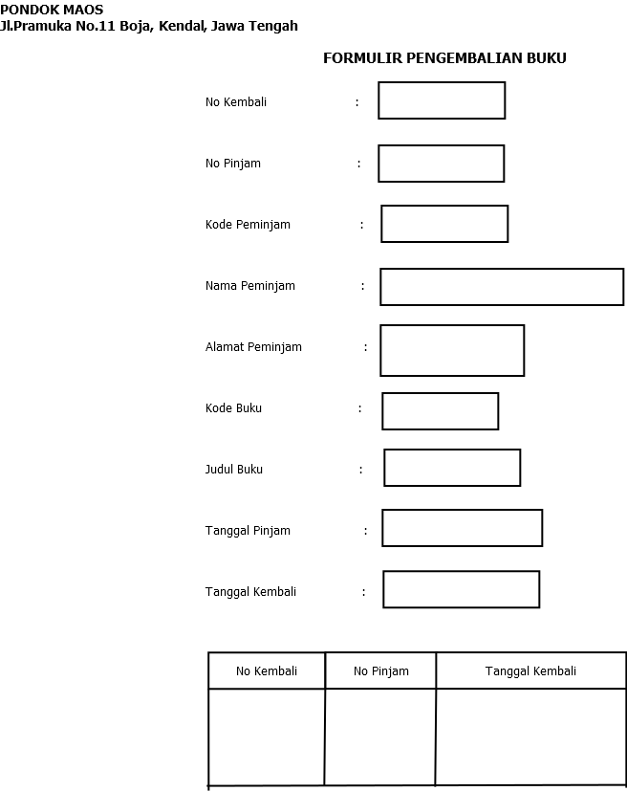

Gambar diatas merupakan desain antarmuka form pengembalian buku, dimana terdapat beberapa yang harus diisi oleh user, antara lain no kembali, no pada saat pinjam buku, kode peminjam, nama peminjam, alamat peminjam, kode buku, judul buku, tanggal pinjam dan tanggal kembali. Selanjutnya terdapat table yang terdiri dari no kembali, no pinjam dan tanggal kembali yang disesuaikan oleh buku dan tanggal pinjam.